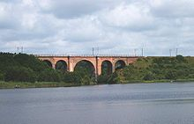
Wda
- De Wda is een rivier in het noorden van Polen.
- De Wda is een zijrivier van de Wisła en heeft een lengte van 198 km en een stroomgebied van 2325 km² (in zijn geheel in Polen).
- De rivier mondt bij Świecie uit in de Wisła.
- De belangrijkste plaatsen langs de Wda zijn:
- Lipusz
- Czarna Woda
- Osie
- Drzycim
- Świecie

